NBA赛程的分析与评价
摘 要
本文首先综合考虑了NBA上个赛季的赛程、赛绩和本赛季的赛程确定出赛程对球队利弊的三个主要影响因素，并对其进行了定量分析。其次利用偏大型柯西分部隶属函数确定主要影响因素的权值，给出了一个利弊的评价指标——利弊指数，并计算了各球队的利弊指数值。从得到的结果看本次赛程对火箭队而言是比较有利的，其中最有利的球队是凯尔特人队，最不利的是快船队。
对于问题三，基于公平性和观赏性考虑，同部不同区球队实力尽可能悬殊的队尽可能少赛（赛3场）。由此建立0-1规划模型，并利用LINDO软件求解出了赛3场球队的最优选取方案。
关键词：隶属函数 利弊指数 0-1规划

一.问题的重述
NBA赛程的安排对球队实力的发挥和战绩存在着客观的影响，但编制一个完整的、对各球队尽可能公平的赛程是一件非常复杂的事情。为了更直观的体现出这些客观因素的存在，利用数学建模方法对2008～2009年的赛季安排表进行定量的分析与评价：
1）确定出赛程对某一支球队的利弊的主要影响因素，根据所确定的因素将赛程转换为便于进行数学处理的数字格式，同时给出评价赛程利弊的数量指标。
2）按照1）的结果计算、分析赛程对火箭队的利弊，并找出赛程对30支球
队最有利和最不利的球队。
3）对2008～2009年的赛季安排表进行分析可以发现，每支球队与同区的每一支球队赛4场（主客各2场），与不同部的每一球队赛2场（主客各1场），与同部不同区的每一球队有赛4场和赛3场（2主1客或2客1主）两种情况，每支球队的主客场数量相同且同部3个区的球队间保持均衡。试根据赛程找出与同部不同区球队比赛中，选取赛3场的球队的方法。这种方法如何实现，对该方法给予评价，也可以给出认为合适的方法。
二.问题分析
问题1首先应综合分析上一赛季的赛绩和本次赛季的赛程确定赛程对球队利弊的主要影响因素，其次要确定影响因素权值；根据本次赛场各球队的影响指标，对东西联盟的30支球队进行排序。
问题2根据上一问所得的结果，重点分析赛程对火箭队的利弊及赛程对那个队是最有利的，对那个队是最不利的。
问题3要对本季赛程进行分析，选取与同部不同区球队比赛中，赛3场的球队的方法，同时也可以给出认为合适的方法。通过对赛程安排的统计，发现赛3场的4个球队是平均分部在同部不同区的,根据对对手实力的分析发现差异较大,所以可以说是随机安排赛3场的球队双方。这在考虑每年球队实力有所变化的前提下也是合理的。而以一般规律赛3场对对手双方是最不公平的，若安排实力相当的球队打3场，则必对某一方不利，若安排实力相差较大的球队赛3场就可以把此不利因素降到最底，毕竟影响胜负的关键还是实力。因此，我们采用0-1规划法给出一种选取方法，重新安排赛3场的球队。最后对所得的结果进行评价。

三.模型假设
- 假设2008-2009赛季各队的实力不发生改变；
- 假设两球队在比赛时，客队赶往赛场的这一过程对实力不产生影响；
- 假设不考虑连续两场在客场比赛和连续两场同强队比赛对赛绩所产生的影响；
- 假设东西部之间整体实力相等；
- 假设赛程是在一些公平的约束下产生的，不存在人为偏袒因素。
四.符号说明
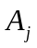表示第j个球队连续两天内都有比赛的次数。
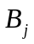表示第j个球队连续在客场比赛三场或三场以上的次数。
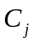表示第j个球队连续同三个或三个以上的强队比赛的次数。
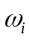表示第个影响因素权重。
S表示赛程对球队利弊的数量指标——利弊指数
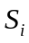表示某球队第个影响因素值。
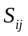表示第个球队第个影响因素值
表示东南区第个球队的胜率。
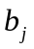表示大西洋区第个球队的胜率。
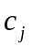表示中部区第个球队的胜率。
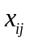表示选取东南区球队和大西洋区球队比赛的场次。
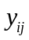表示选取东南区球队和中部区球队比赛的场次。
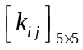表示东南区每个球员对大西洋区每个球员的实力差矩阵。
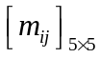表示东南区每个球员对中部区每个球员的实力差矩阵。
表示东南区的每个球队对大西洋区和中部区每个球队赛3场的实力差之和。

五.模型的建立与求解
5.1.1确定主要影响因素
通过对NBA以往比赛的赛程和赛绩进行分析，认为NBA赛程对30支球队的影响
是客观存在的事实，通过对以往赛程和赛绩的分析确定主要的客观影响因素包括三个方面，即连续客场的次数、背靠背的次数及连续同强队比赛的次数。
1、 连续客场的次数
客场指的是球队在其他球队场地上比赛考虑到天时地利及人和的关系，连续3场或3场以上在客场比赛必定对球队的利弊存在影响。
2、背靠背的次数
背靠背指的是连续两天都参加比赛，考虑到球员们的体质、体力的关系，背靠背的多少必定影响到球队最终的赛绩。
3、连续同强队比赛的次数
连续同强队比赛指的是连续3场或3场以上同强队比赛，考虑到队员们心理、体力等因素的关系，对手强弱对球队的实力发挥和今后的赛事存在客观的影响。
5.1.2 球队实力的确定
根据各球队2007-2008的赛绩表中的胜率指标，对球队实力按从强到弱依次排列表1，为了使球队的强弱指标便于量化，将排列名次进行简化（前15只球队分为强队，后15个球队分为弱队），来做为连续同强队比赛的次数的衡量尺度。
表1 球队强弱排列表
名次 | 1 | 2 | 3 | 4 | 5 | 6 | 7 | 8
球队 | 凯尔特人 | 活塞 | 湖人 | 马刺 | 黄蜂 | 火箭 | 太阳 | 爵士
名次 | 9 | 10 | 11 | 12 | 13 | 14 | 15
球队 | 魔术 | 小牛 | 掘金 | 勇士 | 骑士 | 奇才 | 开拓者
名次 | 16 | 17 | 18 | 19 | 20 | 21 | 22 | 23
球队 | 猛龙 | 76人 | 国王 | 老鹰 | 步行者 | 蓝网 | 公牛 | 山猫
名次 | 24 | 25 | 26 | 27 | 28 | 29 | 30
球队 | 雄鹿 | 尼克斯 | 快船 | 灰熊 | 森林狼 | 超音速 | 热火

5.1.3赛程格式转换及球队各影响因素值确定
为了把附录1（2008—2009）赛程转换为便于进行数学处理的数字格式，首先把赛期进行数字替换再将球队进行编号（具体的编号按照表2），我们就可以将赛程进行数字转换，再利用EXCEL对影响因素值进行统计得到表2（各球队各影响因素值的统计表）；
表2 各球队各影响因素值的统计表
编号 | 影响因素  队名 | 背靠背的次数 | 连续客场的次数 | 连续同强队比赛的次数
1 | 魔术 | 16 | 4 | 4
2 | 奇才 | 18 | 4 | 2
3 | 老鹰 | 22 | 6 | 7
4 | 山猫 | 21 | 5 | 5
5 | 热火 | 19 | 4 | 3
6 | 凯尔特人 | 16 | 3 | 3
7 | 猛龙 | 15 | 6 | 4
8 | 76人 | 21 | 4 | 5
9 | 篮网 | 20 | 3 | 6
10 | 尼克斯 | 19 | 5 | 5
11 | 活塞 | 16 | 5 | 3
12 | 骑士 | 16 | 4 | 3
13 | 步行者 | 20 | 4 | 6
14 | 公牛 | 15 | 4 | 6
15 | 雄鹿 | 21 | 5 | 6
16 | 黄峰 | 17 | 7 | 9
17 | 马刺 | 16 | 5 | 7
18 | 火箭 | 15 | 4 | 5
19 | 小牛 | 15 | 7 | 6
20 | 灰熊 | 16 | 4 | 8
21 | 爵士 | 21 | 5 | 6
22 | 掘金 | 18 | 4 | 4
23 | 开拓者 | 16 | 7 | 4
24 | 森林狼 | 22 | 5 | 10
25 | 超音速 | 17 | 5 | 6
26 | 湖人 | 19 | 5 | 5
27 | 太阳 | 19 | 6 | 8
28 | 勇士 | 14 | 7 | 7
29 | 国王 | 22 | 6 | 5
30 | 快船 | 21 | 6 | 6
为了便于表2中每一列数据做统一的比较，首先用极差规范化方法分别对相应的影响因素值作相应的规范化处理，背靠背的次数规范化后：
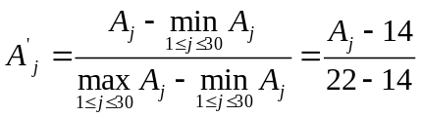 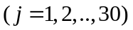 （1）
其中表示第j个球队连续两天内都有比赛的次数。
连续客场的次数规范化后：
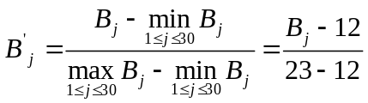 （2）
其中表示第j个球队连续在客场比赛三场或三场以上的次数。
连续同强队比赛的次数规范化后：
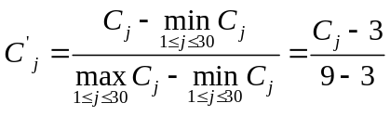 （3）
其中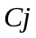表示第j个球队连续同三个或三个以上的强队比赛的次数。
（1）（2）（3）式经计算后可以得到规范化后各球队各影响因素的值,见表3;
表3 各球队各影响因素规范化后值表
编号 | 影响因素  球队 | 背靠背的次数规范化后的值 | 连续客场的次数规范化后的值 | 连续同强队比赛的次数规范后的值
1 | 魔术 | 0.25 | 0.25 | 0.17
2 | 奇才 | 0.5 | 0.25 | 0
3 | 老鹰 | 1 | 0.75 | 0.67
4 | 山猫 | 0.875 | 0.5 | 0.33
5 | 热火 | 0.625 | 0.25 | 0
6 | 凯尔特人 | 0.25 | 0 | 0
7 | 猛龙 | 0.125 | 0.75 | 0.17
8 | 76人 | 0.875 | 0.25 | 0.33
9 | 篮网 | 0.75 | 0 | 0.5
10 | 尼克斯 | 0.625 | 0.5 | 0.33
11 | 活塞 | 0.25 | 0.5 | 0
12 | 骑士 | 0.25 | 0.25 | 0
13 | 步行者 | 0.75 | 0.25 | 0.5
14 | 公牛 | 0.125 | 0.25 | 0.5
15 | 雄鹿 | 0.875 | 0.5 | 0.5
16 | 黄峰 | 0.375 | 1 | 1
17 | 马刺 | 0.25 | 0.5 | 0.67
18 | 火箭 | 0.125 | 0.25 | 0.33
19 | 小牛 | 0.125 | 1 | 0.5
20 | 灰熊 | 0.25 | 0.25 | 0.833
21 | 爵士 | 0.875 | 0.5 | 0.5
22 | 掘金 | 0.5 | 0.25 | 0.17
23 | 开拓者 | 0.25 | 1 | 0.17
24 | 森林狼 | 1 | 0.5 | 1
25 | 超音速 | 0.375 | 0.5 | 0.5
26 | 湖人 | 0.625 | 0.4545 | 0.33
27 | 太阳 | 0.625 | 0.4545 | 0.83
28 | 勇士 | 0 | 0.2727 | 0.67
29 | 国王 | 1 | 0.3636 | 0.33
30 | 快船 | 0.875 | 0.3636 | 0.5

5.1.4 确定影响因素的权重
首先对所确定的主要影响因素进行量化处理,从而给出影响因素的量化值,不妨设强度集为{很强,较强,强,稍强,不强},对应的数值为5,4,3,2,1。根据实际情况取偏大型柯西分布隶属函数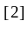
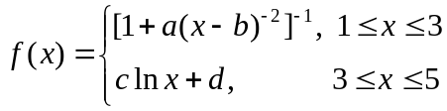 （4）
其中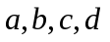为待定系数，实际上强度为“很强”时则隶属度为1，即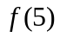=1；当强度为“强”时，则隶属度为0.8，即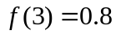；当强度为“没有”时，则认为隶属度为0.01，即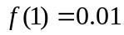；于是可以确定出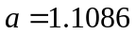，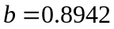，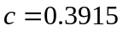，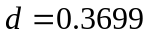。将其代入（6）式可得隶属函数；

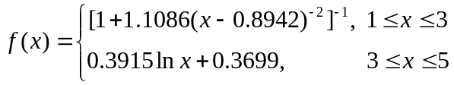 （5）
经计算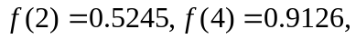则强度集{很强,强,较强,稍强,不强}的量化值为（1，0.9126，0.8，0.5245，0.01）。利用此量化值对影响因素进行赋权处理结果见表4；
表4 影响因素的权值表
影响因素 | 背靠背有比赛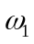 | 连续3场及以上客场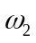 | 连续3场及以上强队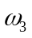
赋予值 | 很强 | 强 | 比较强
隶属值 | 1 | 0.8 | 0.9126
归一后权值 | 0.37 | 0.29 | 0.34
5.1.5建立利弊数量指标
综合考虑以上影响因素，可以建立赛程对球队利弊的数量指标——利弊指数，记为S；
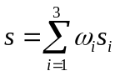 （6）
其中为某球队第个影响因素值，为第个影响因素权重。
利用表3，建立各球队各影响因素值矩阵：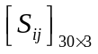 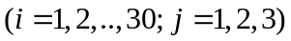
其中为第个球队第个影响因素值。取表4归一后的权向量：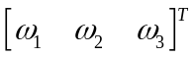
则赛程对每支球队利弊指数为：
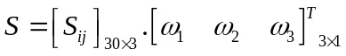 (7)
则的值越大表示赛程对球队越不利，反之则越有利。
利用Matlab软件计算，将计算的结果进行从小到大排列，结果见表5；
表5 赛程对每支球队利弊指标组合权向量表
名次 | 球队 |  | 名次 | 球队
1 | 凯尔特人 | 0.0925 | 16 | 马刺 | 0.4653
2 | 骑士 | 0.165 | 17 | 湖人 | 0.4753
3 | 魔术 | 0.2228 | 18 | 尼克斯 | 0.4885
4 | 火箭 | 0.2309 | 19 | 小牛 | 0.5062
5 | 活塞 | 0.2375 | 20 | 76人 | 0.5084
6 | 奇才 | 0.2575 | 21 | 步行者 | 0.52
7 | 公牛 | 0.2888 | 22 | 山猫 | 0.5809
8 | 热火 | 0.3038 | 23 | 国王 | 0.5876
9 | 勇士 | 0.3069 | 24 | 快船 | 0.5992
10 | 掘金 | 0.3153 | 25 | 雄鹿 | 0.6388
11 | 猛龙 | 0.3216 | 26 | 爵士 | 0.6388
12 | 开拓者 | 0.4403 | 27 | 太阳 | 0.6453
13 | 篮网 | 0.4475 | 28 | 黄峰 | 0.7688
14 | 灰熊 | 0.4482 | 29 | 老鹰 | 0.8153
15 | 超音速 | 0.4537 | 30 | 森林狼 | 0.855

5.2 问题二
赛程的编制是很难确保对每支球队都是公平的，因为在编制的过程只能考虑主要的影响因素，所以对于球队而言利弊是不可能完全一样，即球队与球队之间在利弊方面存在一个量化差值，表1.4.1（赛程对球队利弊主影响因素的组合权向量表）正是为了反映出这一量化差值，分析表中的数据可得：
- 每支球队的值都存在差异（量化差值），但从总体上看值波动不会很大，表明2008～2009年的赛程安排对于球队而言是比较公平的。
- 火箭队的值名列第四，表明2008～2009年的赛程安排对火箭队比较有利的。其中最有利的是凯尔特人队，最不利的是森林狼队。
5.3 问题三模型的建立与求解
5.3.1赛3场球队选取的分析
综合分析2007～2008年的赛程安排和2008～2009年的赛程安排，得出以下结论；
- 根据资料得知，赛3场和赛4场的球队选取是随机的，所以对阵双方实力有悬殊的，也有接近的，无固定规律可寻。
- 同部每支球队与另外两个区（不包括自己所在的区）的4队之间进行3场比赛，而且每个区正好各2队。
5.3.2 选队方法的设计
笔者认为在一般情况下实力悬殊的比赛精彩程度底于实力相当的比赛。所以考虑到比赛的观赏性和赛程的公平性，认为从总体上来说实力悬殊很大的球队之间尽可能少打赛3场，而实力相当的比赛尽可能多打赛4场。
现以东部的东南区对大西洋区和中部区比赛3场的队伍选取为例进行设计。
根据结论1，计算出东南区的球队对大西洋区和中部区的实力差的绝对值矩阵为：
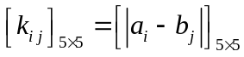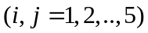
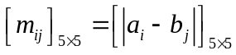
其中表示东南区第个球队的胜率,表示大西洋区第个球队的胜率,表示中部区第个球队的胜率。
引入0-1变量和，若选取东南区球队和大西洋区球队比赛3场，记=1，若选取东南区球队和大西洋区球队比赛4场则记=0，若选取东南区球队和中部区球队比赛3场，记=1，若选取东南区球队和中部区球队比赛4场则记=0。根据结论2，和应该满足以下的约束条件:
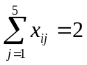,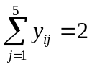,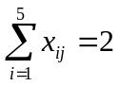,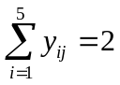,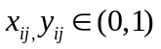
当选取东南区球队和大西洋区球队比赛3场或选取东南区球队和中部区球队
比赛3场则两个球队间的差值为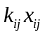和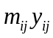于是该问题的目标函数为：
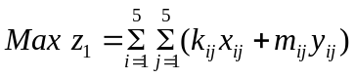
综上，这个问题的0-1规划模型可写作：
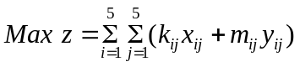
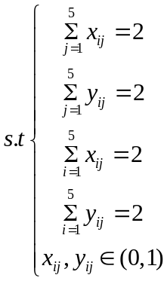 （8）
根据题目所给的附录2（2007-2008年NBA的赛绩）计算出东南区每个球员对大西洋区每个球员的实力差矩阵和东南区每个球员对中部区每个球员的实力差矩阵：
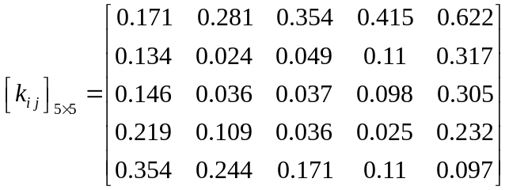
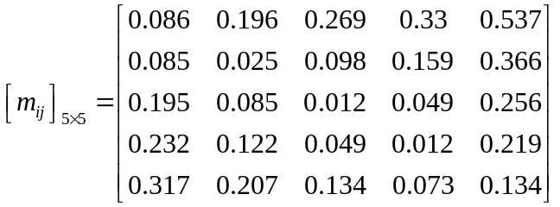
利用lindo软件对0-1规划模型进行求解，求解程序及具体结果见附录1，表6为整理后的数据；
表6
 | 魔术 | 奇才 | 老鹰 | 山猫 | 热火
凯尔特人 | 4 | 4 | 3 | 3 | 4
猛龙 | 4 | 4 | 4 | 3 | 3
76人 | 4 | 4 | 3 | 4 | 3
蓝网 | 3 | 3 | 4 | 4 | 4
尼克斯 | 3 | 3 | 4 | 4 | 4
活塞 | 4 | 4 | 4 | 3 | 3
骑士 | 4 | 4 | 4 | 3 | 3
步行者 | 4 | 3 | 3 | 4 | 4
公牛 | 3 | 3 | 4 | 4 | 4
雄鹿 | 3 | 4 | 3 | 4 | 4
同样利用此模型对其它两个区的选择进行计算，得到结果见附录2。因为西部的选择原则和东部一样，所以不进行具体的排列。
5.3.3 对所设计的选队方法进行评价
利用lindo软件求解的结果显示实力差最大值为=4.758利用Z对赛程进行评价，首先根据题目所给的附录1（2008-2009赛程安排）统计出东南区球队和中部区球队比赛3场和东南区球队和中部区球队比赛3场的安排表，见表3.2
表7
 | 魔术 | 奇才 | 老鹰 | 山猫 | 热火
凯尔特人 | 4 | 3 | 4 | 3 | 4
猛龙 | 4 | 3 | 4 | 4 | 3
76人 | 3 | 4 | 3 | 4 | 4
篮网 | 3 | 4 | 4 | 3 | 4
尼克斯 | 4 | 4 | 3 | 4 | 3
活塞 | 3 | 4 | 3 | 4 | 4
骑士 | 3 | 4 | 4 | 3 | 4
步行者 | 4 | 3 | 4 | 4 | 3
公牛 | 4 | 4 | 3 | 3 | 4
雄鹿 | 4 | 3 | 4 | 4 | 3
根据结果容易计算出东南区的每个球队对大西洋区和中部区每个球队赛3场的实力差之和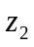=3.156。
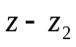= 4.758-3.156=1.602>0
显然2008-2009赛程计算出来的值小于利用0-1规划计算所得的值，所以在考虑到观赏性和公平性的角度下，利用0-1规划计算所得的结果显得更为合理。

六.模型的评价

优点：赛程对球队的利弊影响的稳定性是不确定的，具有模糊性。本文讨论了赛程对球队的利弊影响的主要因素并进行了定量分析，使用隶属函数对影响因素进行赋权处理，能够较好的反映赛程对球队的利弊影响的实际情况，是一种实际可行的方法，值得推广应用。
缺点：在讨论确定赛程对球队的利弊影响的主要因素时有一定的局限性和一定的主观性。

七．参考文献
[1] NBA赛程的安排表[OL]. http://china.nba.com/nbaindex.html.
[2] 韩中庚，数学建模方法及其应用，北京：高等教育出版社，2025.
[3] 姜启源，数学模型［Ｍ］，北京：高等教育出版社，2003.
[4] 谢金星，薛毅，优化建模与LIODO/LINGO软件，北京：清华大学出版社，2005.
[5] 拉克唐瓦尔德，数值方法和MATLAB实现与应用，北京：机械工业出版社，2004．

八．附 录
附录1： lindo软件0-1规划程序
max 0.171x11+0.281x12+0.354x13+0.415x14+0.622x15+0.134x21+0.024x22+0.049x23+0.11x24+0.317x25+0.146x31+0.036x32+0.037x33+0.098x34+0.305x35+0.219x41+0.109x42+0.036x43+0.025x44+0.232x45+0.354x51+0.244x52+0.171x53+0.11x54+0.097x55+0.086y11+0.196y12+0.269y13+0.33y14+0.537y15+0.085y21+0.025y22+0.098y23+0.159y24+0.366y25+0.195y31+0.085y32+0.012y33+0.049y34+0.256y35+0.232y41+0.122y42+0.049y43+0.012y44+0.219y45+0.317y51+0.207y52+0.134y53+0.073y54+0.134y5 5
subject to
x11+x12+x13+x14+x15=2
x21+x22+x23+x24+x25=2
x31+x32+x33+x34+x35=2
x41+x42+x43+x44+x45=2
x51+x52+x53+x54+x55=2
y11+y12+y13+y14+y15=2
y21+y22+y23+y24+y25=2
y31+y32+y33+y34+y35=2
y41+y42+y43+y44+y45=2
y51+y52+y53+y54+y55=2
x11+x21+x31+x41+x51=2
x12+x22+x32+x42+x52=2
x13+x23+x33+x43+x53=2
x14+x24+x34+x44+x54=2
x15+x25+x35+x45+x55=2
y11+y21+y31+y41+y51=2
y12+y22+y32+y42+y52=2
y13+y23+y33+y43+y53=2
y14+y24+y34+y44+y54=2
end
int 50

附录2：大西洋区：
 | 凯尔特人 | 猛龙 | 76人 | 蓝网 | 尼克斯
魔术 | 4 | 4 | 4 | 3 | 4
奇才 | 4 | 4 | 4 | 3 | 4
老鹰 | 3 | 4 | 3 | 4 | 3
山猫 | 3 | 3 | 4 | 4 | 3
热火 | 4 | 3 | 3 | 4 | 3
活塞 | 4 | 4 | 4 | 3 | 4
骑士 | 4 | 4 | 4 | 3 | 3
步行者 | 3 | 3 | 4 | 4 | 4
公牛 | 4 | 3 | 3 | 4 | 4
雄鹿 | 3 | 4 | 3 | 4 | 4

中部区：
 | 活塞 | 骑士 | 步行者 | 公牛 | 雄鹿
魔术 | 0 | 0 | 0 | 1 | 1
奇才 | 0 | 0 | 1 | 1 | 0
老鹰 | 0 | 0 | 1 | 0 | 1
山猫 | 1 | 1 | 0 | 0 | 0
热火 | 1 | 1 | 0 | 0 | 0
凯尔特人 | 0 | 0 | 1 | 0 | 1
猛龙 | 0 | 0 | 1 | 1 | 0
76人 | 0 | 0 | 0 | 1 | 1
蓝网 | 1 | 1 | 0 | 0 | 0
尼克斯 | 1 | 1 | 0 | 0 | 0

